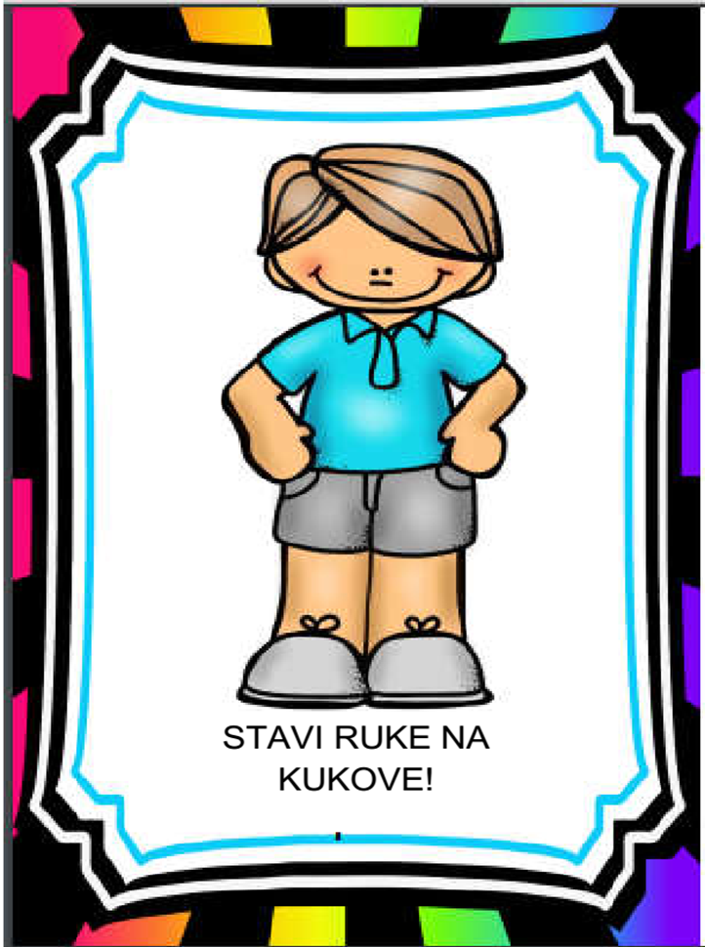

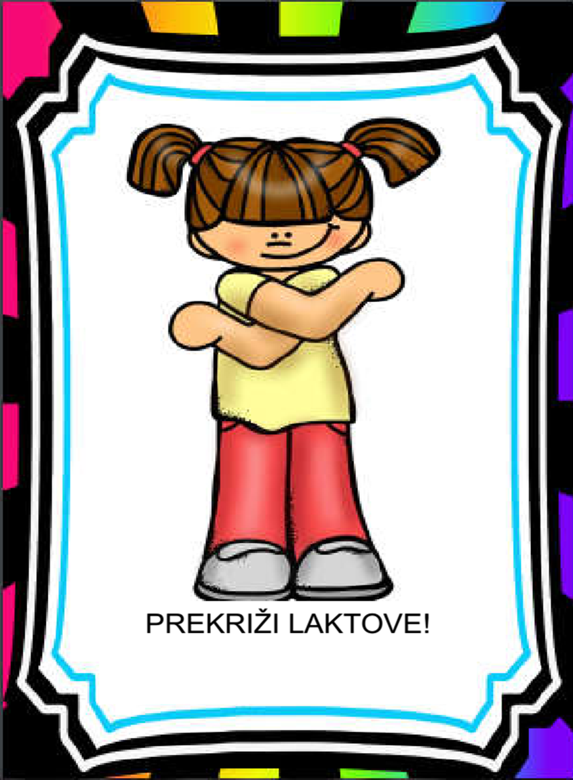

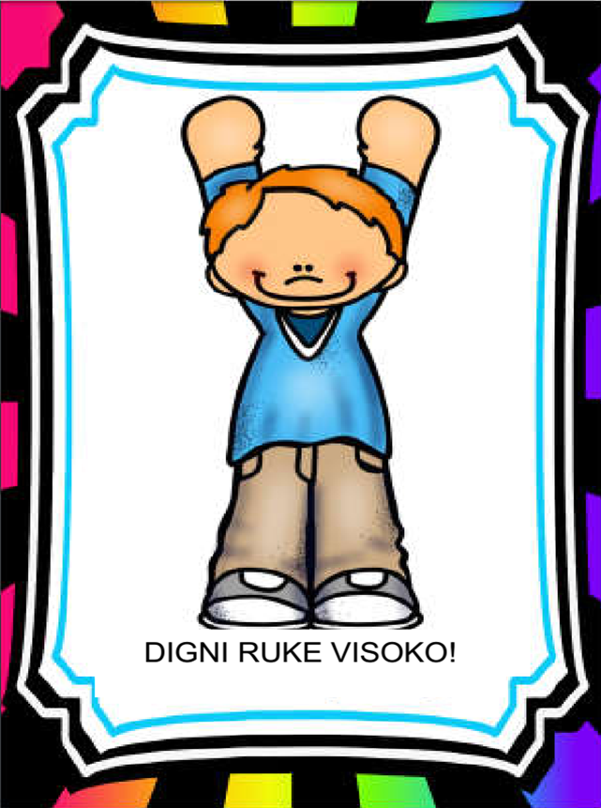

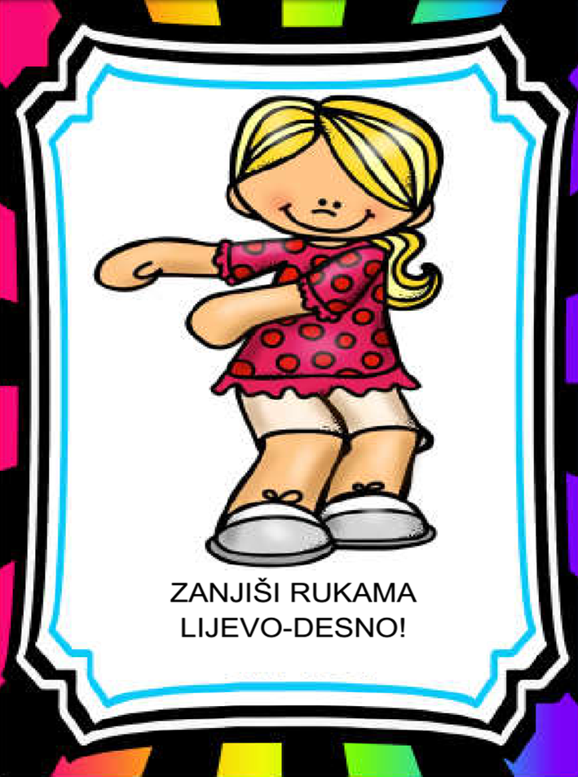

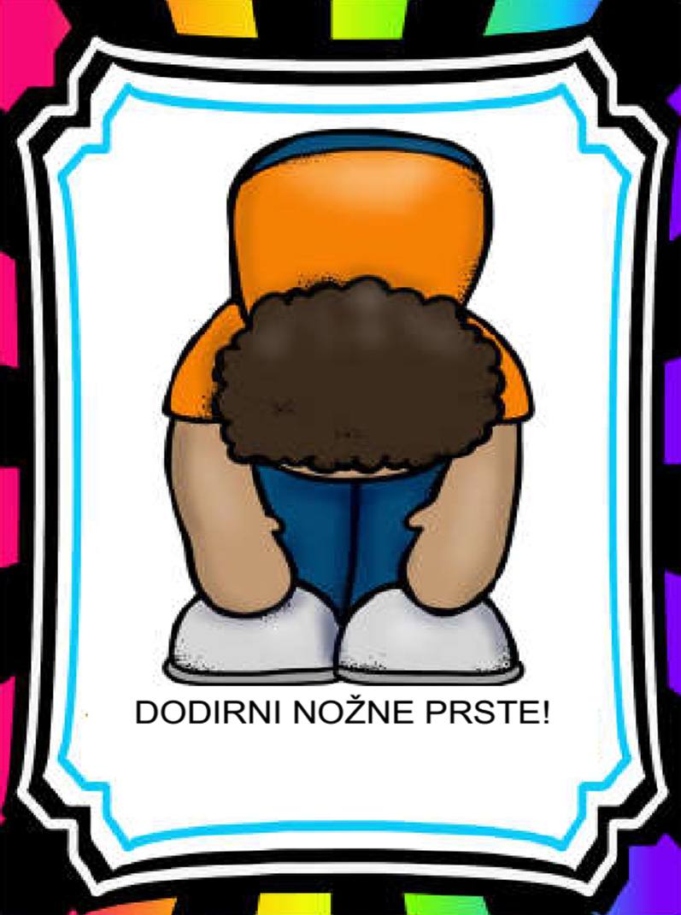

UPUTE:
Zajedno s djetetom gledajte svaku sliku i imenujte aktivnost koju dijete na slici izvodi.
Prvo Vi izvodite aktivnost, a dijete neka gleda. Uz to izgovarajte rečenicu u slici. Možete ponoviti više puta.
Nakon toga izvodite kretnje zajedno s djetetom uz ponavljanje rečenice u slici.
Nakon toga dajete djetetu verbalne upute (koje pišu u slici) i neka samo pokuša napraviti zadane pokrete.

